АКЦИЯ!!! Продукт недели:
Сроки проведения: с 29 Августа по 4 сентября 2016г.

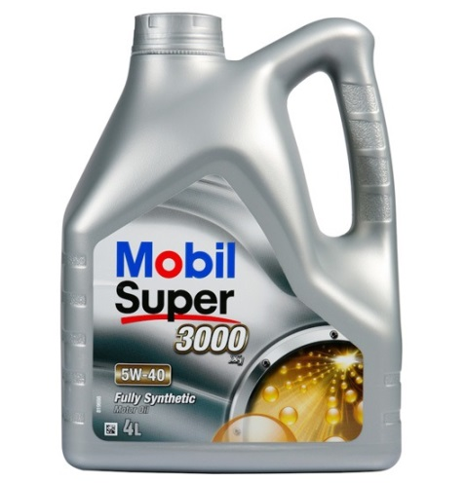

Уважаемые партнёры!
Компания «Роста», в рамках акции «Продукт недели» предлагает линейку масел Mobil по специальным ценам:

Масло Mobil Super 3000 X1 5w40 1л. = 380 руб. (старая цена = 391 руб.)

Масло Mobil Super 3000 X1 5w40 4л. = 1454 руб. (старая цена = 1495 руб.)

Масло Mobil Super 3000 X1 5w40 208л. = 52 608 руб.
(старая цена = 54 100 руб.)

Специальные цены действуют только в период проведения акции с 14-го августа по 4-е сентября. Количество продукта ограничено.

